Приложение
к решению двадцать пятой сессии Совета муниципального образования городского округа «Усинск» пятого созыва
от 19 сентября 2019 года № 338

Графическое изображение
фрагмента Карты градостроительного зонирования Правил землепользования
и застройки городского округа «Усинск» (населенный пункт поселок Усадор)
(замена территориальной зоны «Р.1. Зона природного ландшафта» на территориальную зону «П.1. Коммунально-складская зона»

До внесения изменений
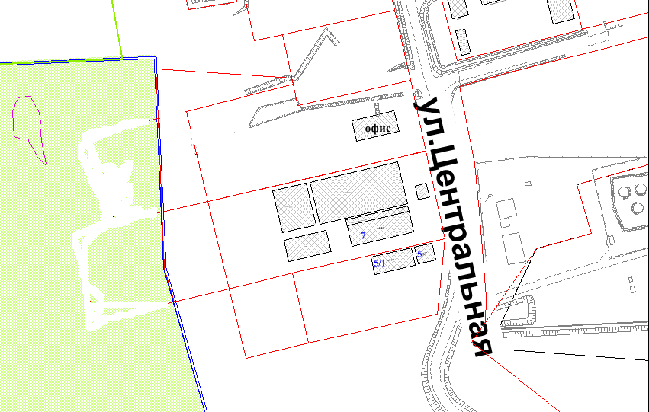
Границ городской черты
П.1.
Р.1.
П.1.
Р.1.
П.1.
Р.1.
из Усинска
После внесения изменений
П.1.
Границ городской черты
П.1.
П.1.
Р.1.
Р.1.
П.1.
Ж.1
ОД

